Stredoslovenská vodárenská prevádzková spoločnosť, a.s :
oznamuje,
že na základe rozhodnutia ÚRSO č. 0119/2023 s účinnosťou od 1.3.2023 došlo k zmene ceny vodného a stočného. Ceny sú zverejnené na internetovej stránke dodávateľa.

Za účelom urýchlenia zistenia stavu vodomeru, odberateľom vody, ktorí majú u dodávateľa evidované telefónne číslo, boli/budú zaslané interaktívne SMS-ky /i-SMS/ pre zaslanie foto a stavu vodomeru prostredníctvom aplikácie.

Dodávateľ žiada občanov, ktorým bola i-SMS doručená, aby pre nahlásenie stavu vodomeru prednostne využili túto možnosť.

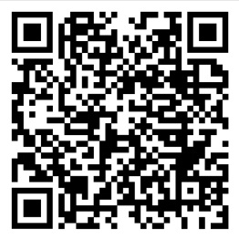
Občania, ktorí neobdržia i-SMS, alebo aplikáciu i-SMS nemôžu využiť, môžu stav vodomeru oznámiť jedným z nasledovných spôsobov:
- Vyplnením ONLINE formulára, ktorý je zverejnený
na www.stvps.sk alebo aj pomocou uvedeného QR
kódu bude odberateľ presmerovaný na stránku dodávateľa
kde sa nachádza tento formulár

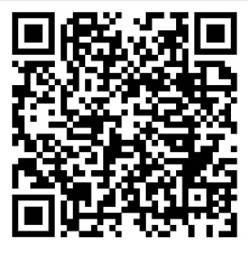
- Zaslaním stavu alebo foto vodomeru e-mailom na adresu cc@stvps.sk
- Zaslaním textovej SMS /bez foto vodomeru/ na tel.číslo: +421 902 020 419
- Telefonicky na tel. číslo Call centra: 0850 111 234 v čase od 7.30 do 15.00 hod.

Pri nahlasovaní stavu vodomeru e-mailom alebo textovou sms je potrebné uviesť:
meno a priezvisko, adresu odberného miesta, dátum odpočtu a stav vodomeru.

Vzhľadom na obmedzené možnosti pri preberaní telefonických hovorov iba v pracovných dňoch od 7.30 do 15.00 hod. dodávateľ doporučuje stav vodomeru oznámiť vyplnením ONLINE formulára na www.stvps.sk alebo oznámenie zaslať formou SMS alebo e-mailom, čo je možné bez časového obmedzenia. .

Za ústretovosť a pochopenie Vám dodávateľ vody ďakuje.

